**第 三 次 实 验 报 告**

|  |  |  |  |  |  |
| --- | --- | --- | --- | --- | --- |
| 课程名称 | **网络安全实验** | | | | |
| 学生姓名 | 赵伯俣 | 学号 | 2021302181156 | 指导老师 | 陈治宏 |
| 专业 | 信安 | 班级 | 6 | 实验时间 | 2024-4-10 |

**目录**

第 三 次 实 验 报 告 1

一、实验介绍 2

① 实验名称 2

② 试验任务 2

③ 实验目的 2

④ 实验工具 2

⑤ 实验环境 2

二、实验原理 3

三、实验内容 4

1.任务一 4

2.任务二 17

3.任务三 23

4.任务四 27

5.任务五 30

四、实验问题与解决 33

五、实验总结 34

# 一、实验介绍

## 实验名称：入侵检测实验

## 试验任务

任务一 在不同的操作系统环境下安装和配置OSSEC代理，构建入侵检测环境；

任务二 监视OSSIM服务器本地root用户的登录情况；

任务三 基于SSH的远程非法入侵检测；

任务四 监视CentOS7 root用户情况；

任务五 监控Web服务器的访问日志。

## 实验目的

1.掌握在不同的操作系统环境下安装和配置OSSEC代理。

2.了解工具PuTTY的基本功能，掌握使用该工具远程连接机器的方法。

3.通过安装OSSEC代理，掌握PuTTY工具的实验，掌握配置OSSEC代理的方法，了解OSSEC入侵检测系统的架构、功能以及实现方式，具备构建入侵检测环境的能力。

4.掌握OSSIM系统的入侵检测规则设置方法，并能够根据报警信息做入侵行为分析，具备信息系统入侵检测和防范、维护系统安全的职业能力。

## 实验工具

* OSSIM
* OSSEC
* Putty
* Firefox

## 实验环境

|  |  |  |  |
| --- | --- | --- | --- |
| 操作系统 | IP地址 | 服务器角色 | 登陆账户密码 |
| OSSIM | 192.168.1.200 | OSSEC Server | 用户名：root  密码：Simplexue123 |
| CentOS7 | 192.168.1.6 | OSSEC Agent | 用户名：root  密码：Simplexue123 |
| Windows 2012 | 192.168.1.5 | OSSEC Agent | 用户名：administrator  密码：Simplexue123 |

# 二、实验原理

1. 入侵检测与入侵检测系统的概念

入侵检测（Intrusion Detection，ID）, 顾名思义，是对入侵行为的检测。它通过收集和分析计算机网络或计算机系统中若干关键点的信息，检查网络或系统中是否存在违反安全策略的行为和被攻击的迹象，以便决策者有效采取措施，以保证网络系统资源的机密性、完整性和可用性。

入侵检测系统（intrusion detection system，简称“IDS”）是一种对网络传输进行即时监视，在发现可疑传输时发出警报或者采取主动反应措施的网络安全系统。它与其他网络安全设备的不同之处便在于，IDS是一种积极主动的安全防护技术。

2. OSSIM与OSSEC简介

OSSIM即开源安全信息管理系统(OPEN SOURCE SECURITY INFORMATION MANAGEMENT)，是一个非常流行和完整的开源安全架构体系。OSSIM通过将开源产品进行集成，从而提供一种能够实现安全监控功能的基础平台。 它的目的是提供一种集中式、有组织的、能够更好地进行监测和显示的框架式系统。

OSSIM明确定位为一个集成解决方案，其目标并不是要开发一个新的功能，而是利用丰富的、强大的各种程序(包括Snort、Rrd、Nmap、 Nessus以及Ntop等开源系统安全软件)。在一个保留他们原有功能和作用的开放式架构体系环境下，将他们集成起来。而OSSIM项目的核心工作在于负责集成和关联各种产品提供的信息，同时进行相关功能的整合。由于开源项目的优点，这些工具已经是久经考验，同时也经过全方位测试、是可靠的工具。  
OSSEC是一个运行在OSSIM系统中的开源的入侵检测系统，从架构上看它属于C/S架构，从功能上看它可以执行日志收集与分析、完整性检测、rootkit检测、蠕虫检测、Windows注册表和实时报警等任务。它不仅支持OSSIM本身，还可以在UNIX、Linux、Mac、Windows系统中运行。由于OSSEC Server端就安装在OSSIM系统中，并和iptables实现了联动功能，因此只需在客户端安装代理即可，也就是通过OSSEC Server+Agent方式，以实现HIDS系统功能。

OSSIM系统中的HIDS（Host-based Intrusion Detection System，简称HIDS，即基于主机型入侵检测系统。作为计算机系统的监视器和分析器，它并不作用于外部接口，而是专注于系统内部，监视系统全部或部分的动态的行为以及整个计算机系统的状态。）通过安装在其他操作系统上的Agent程序来审计操作系统以及用户的活动，比如用户的登录、命令操作、软件升级、系统文件的完整性、应用程序使用资源情况等，根据主机行为特征确定是否发生入侵行为，并把警报信息发送给OSSIM上的OSSEC Server。这种HIDS可以精确地分析入侵活动，能确定是哪一个用户或者进程对系统进行过攻击。

OSSIM系统的工作流程为：

（1）作为整个系统的安全插件的探测器（Sensor）执行各自的任务，当发现问题时给予报警。

（2）各探测器的报警信息将被集中采集。

（3）将各个报警记录解析并存入事件数据库（EDB）。

（4）根据设置的策略（Policy）给每个事件赋予一个优先级（Priority）。

（5）对事件进行风险评估，给每个警报计算出一个风险系数。

（6）将设置了优先级的各事件发送至关联引擎，关联引擎将对事件进行关联。注意：关联引擎就是指在各入侵检测传感器（入侵检测系统、防火墙等）上报的告警事件基础上，经过关联分析形成入侵行为判定，并将关联分析结果报送控制台。

（7）对一个或多个事件进行关联分析后，关联引擎生成新的报警记录，将其也赋予优先级，并进行风险评估，存入数据库。

（8）用户监控监视器将根据每个事件产生实时的风险图。

（9）在控制面板中给出最近的关联报警记录，在底层控制台中提供全部的事件记录。

3. Putty简介

PuTTY是一个Telnet、SSH、rlogin、纯TCP以及串行接口连接软件。较早的版本仅支持Windows平台，在最近的版本中开始支持各类Unix平台，并打算移植至Mac OS X上。PuTTY为一开放源代码软件，主要由Simon Tatham维护，使用MIT licence授权。随着Linux在服务器端应用的普及，Linux系统管理越来越依赖于远程。在各种远程登录工具中，Putty是出色的工具之一。Putty是一个免费的、Windows x86平台下的Telnet、SSH和rlogin客户端，但是功能丝毫不逊色于商业的Telnet类工具。目前最新的版本为0.68 latest release。

优点：

用它来远程管理Linux十分好用，其主要优点如下：

完全免费;

在Windows 9x/NT/2000下运行的都非常好;

全面支持SSH1和SSH2；

绿色软件，无需安装，下载后在桌面建一个快捷方式即可使用；

体积很小，仅519KB(0.67 版本)；

操作简单，所有的操作都在一个控制面板中实现。

特色：

PuTTY包括了：支持IPv6连接。可以控制SSH连接时加密协定的种类。目前有3DES、AES、Blowfish、DES（不建议使用）及RC4。CLI版本的SCP及SFTP Client，分别叫做pscp与psftp。自带SSH Forwarding的功能，包括X11 Forwarding。完全模拟xterm、VT102及ECMA-48终端机的能力。支持公钥认证。

# 三、实验内容

## 1.任务一

【任务描述】

本实验任务基于真实企业网络环境，在三台服务器搭建的典型企业局域网环境中，主要完成以下内容：

在Windows平台下安装和配置OSSEC代理。

在Linux平台下安装和配置OSSEC代理（这里已安装OSSEC代理，直接配置即可）。

通过完成本实验任务，要求学生理解入侵检测的概念和工作原理，掌握在不同操作系统平台安装并配置OSSEC代理的方法，为后续的入侵检测工作搭建OSSEC的C/S环境基础。

【实验目标】

理解OSSIM开源安全信息管理系统的概念、功能，以及与OSSEC的关系及原理。

理解OSSEC入侵检测系统的基本功能、C/S模式工作原理。

掌握在不同的操作系统平台安装并配置OSSEC代理的方法。

通过安装和配置OSSEC代理，了解OSSEC入侵检测系统的架构、功能以及实现方式，具备构建入侵检测环境的能力。

【实验工具】

OSSIM

OSSEC

Putty

Firefox

【操作步骤】

**1**安装OSSEC HIDS Windows Agent工具软件

**1.1**在windows2012上，安装OSSEC代理软件。

* 在Windows2012主机中打开桌面上的tools文件夹，运行其中的ossec-win32-agent_avmod...程序即可完成OSSEC HIDS Windows Agent工具软件的安装

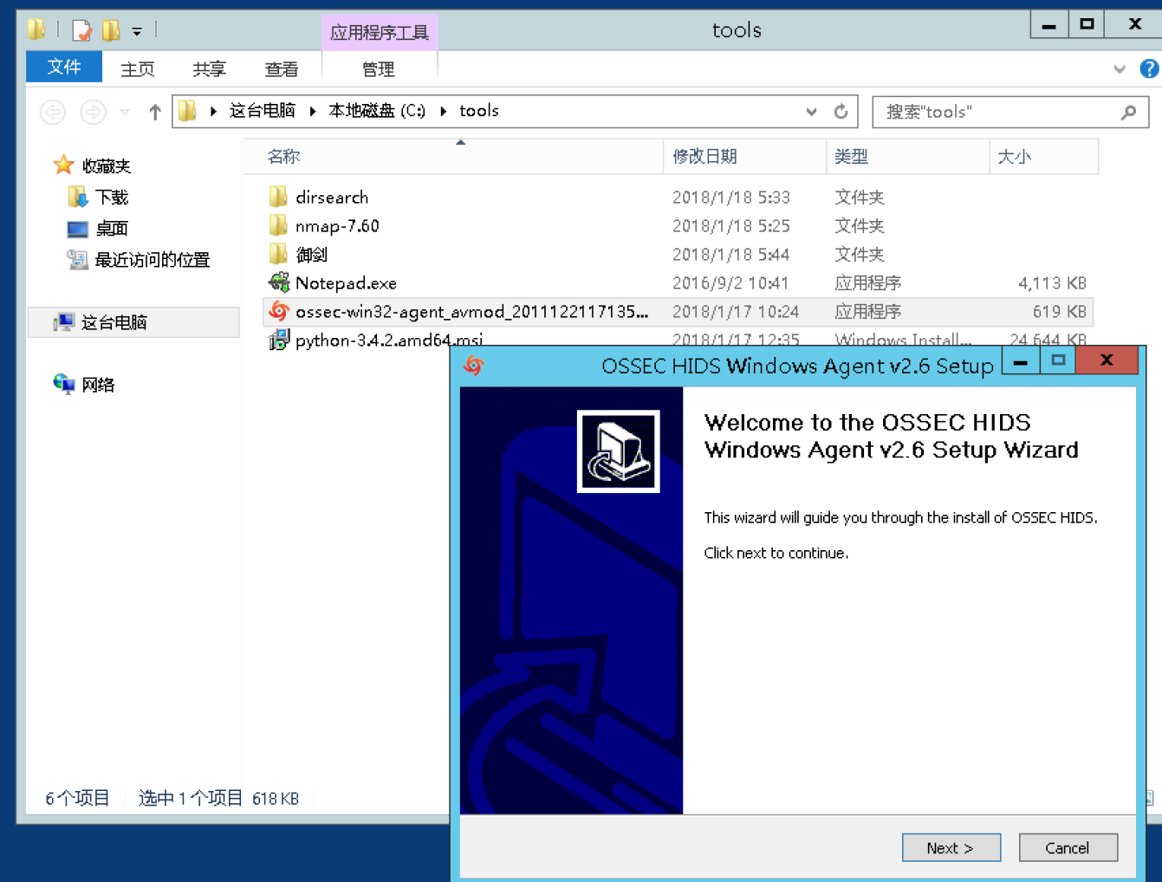

**1.2**由于OSSEC服务器安装于OSSIM系统中,所以OSSEC服务器IP为192.168.1.200，而Authentication key为服务器产生的密钥，由OSSIM系统生成，暂时不做处理

在IP框中输入目标机ip192.168.1.200如下图

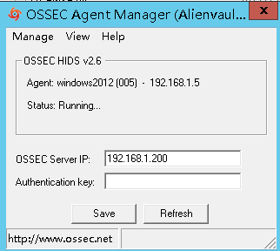

**2**.在Windows平台下安装和配置OSSEC代理

**2.1**在windows2012操作系统（服务器IP地址：192.168.1.5）中，使用putty远程登录OSSIM服务器（用户名：root，密码：Simplexue123）。注意Host Name（or IP address）配置为OSSEC服务器的IP地址192.168.1.200。

* 运行位于桌面上的putty.exe程序如下所示，将IP设置为192.168.1.200

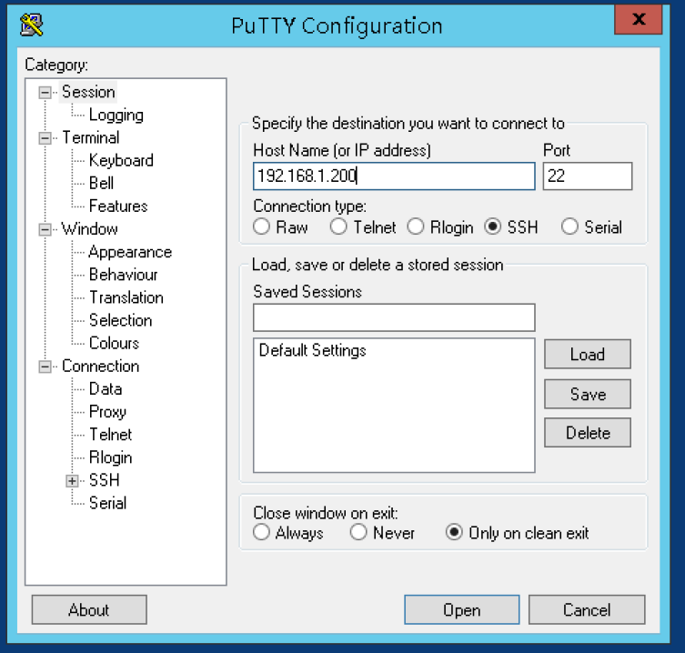

* 登陆服务器如下图所示，用户名为root 密码为Simplexue123

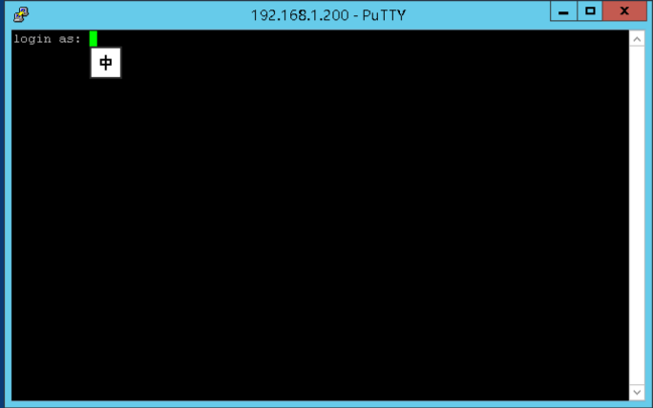

* 登陆后的结果如下图所示

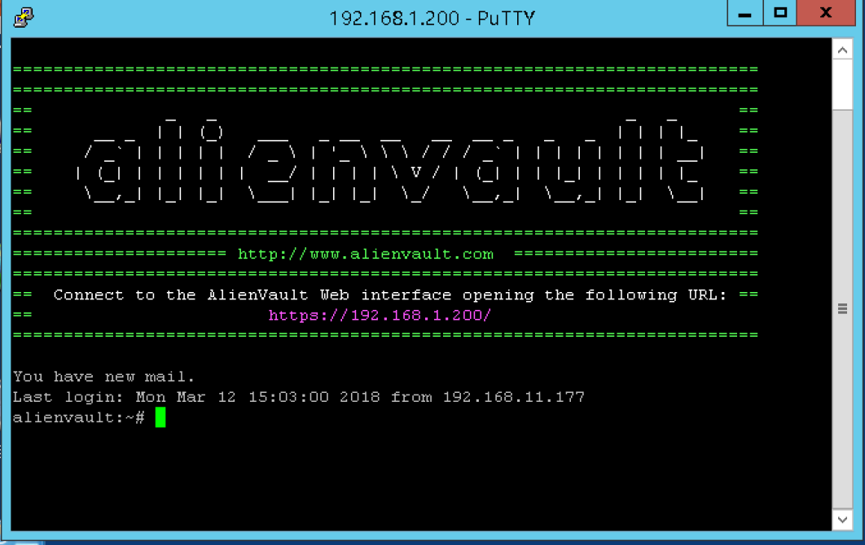

**2.2**在windows2012上，使用putty终端启动OSSEC代理管理程序，创建新OSSEC代理（名称：windows2012、ID：005），生成密钥。

（提示）：可以使用Windows2012上现有的PuTTY工具来完成，也可以通过操作机自行上传其他工具来完成。

* 运行位于/var/ossec/bin目录下的可执行程序manage_agents如下所示

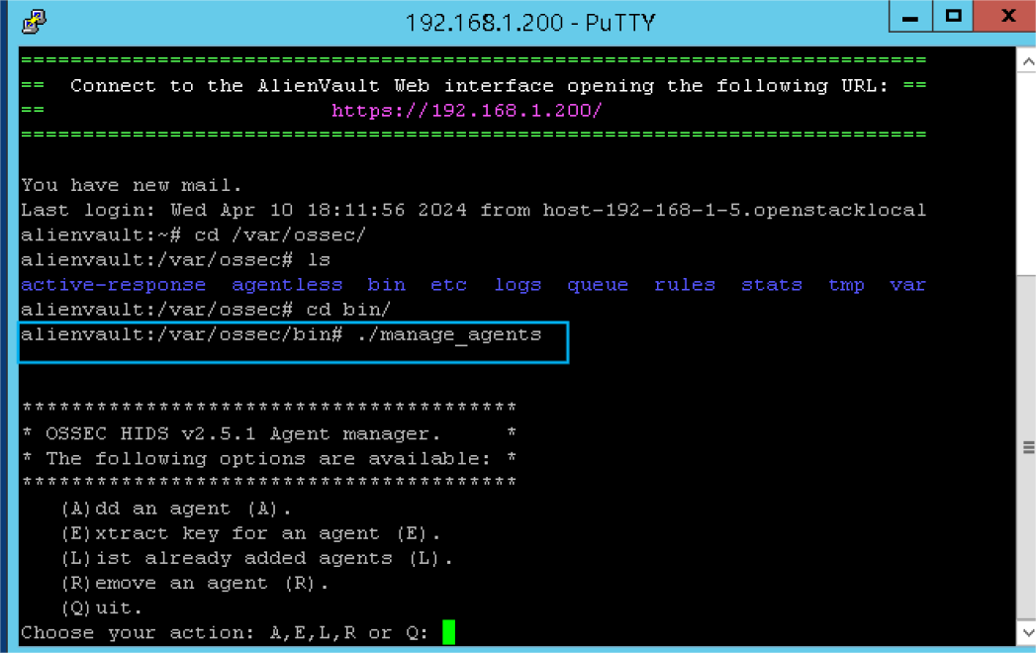

* 按照实验要求设置新的代理，选择A功能如下图所示

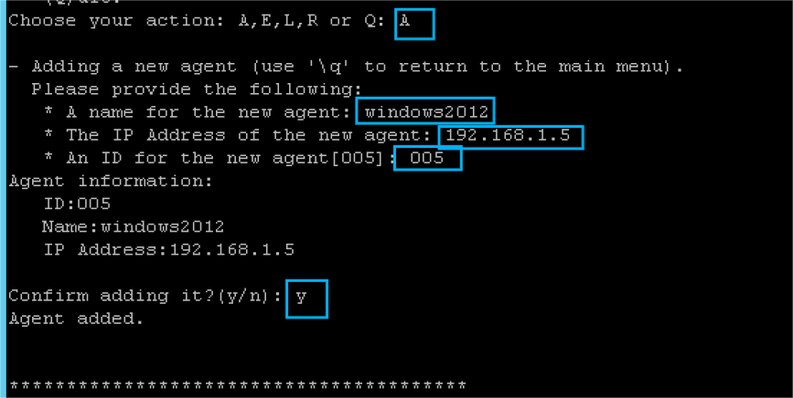

将代理名称设置为windows2012,将代理ip设置为192.168.1.5，将代理id设置为005。

* 再次运行OSSEC代理管理程序选择功能E为新添加的代理生成密钥，如下图所示

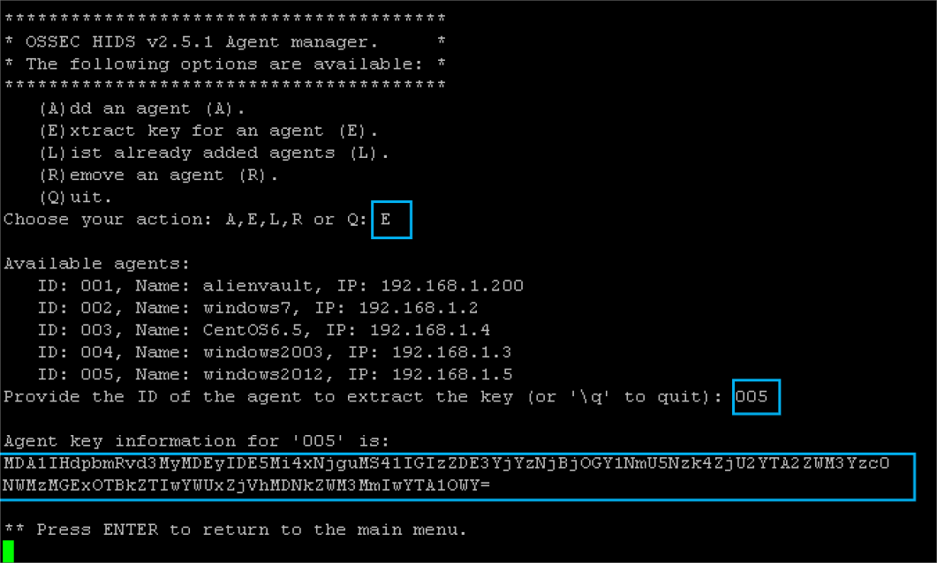

输入代理id为005得到生成的密钥，将得到的密钥进行保存

**2.3**在OSSET AGENT管理器窗口Authentication key栏里输入生成的密钥并保存。

* 打开OSSEC客户端程序，在密钥栏输入上一步骤得到的密钥如下

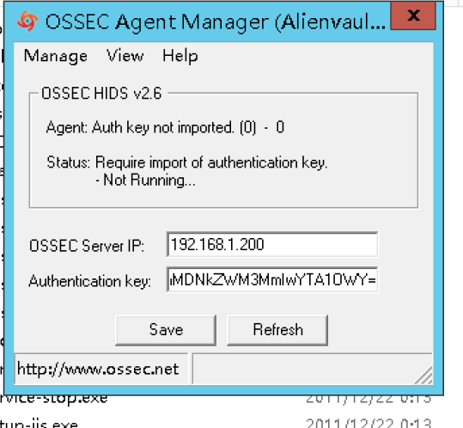

* 选择Manage->start启动之后查看其运行状态如下图所示

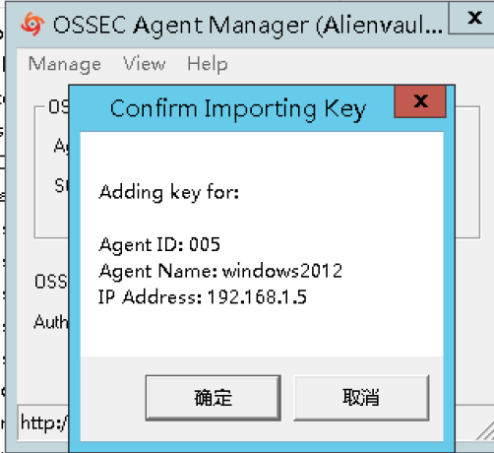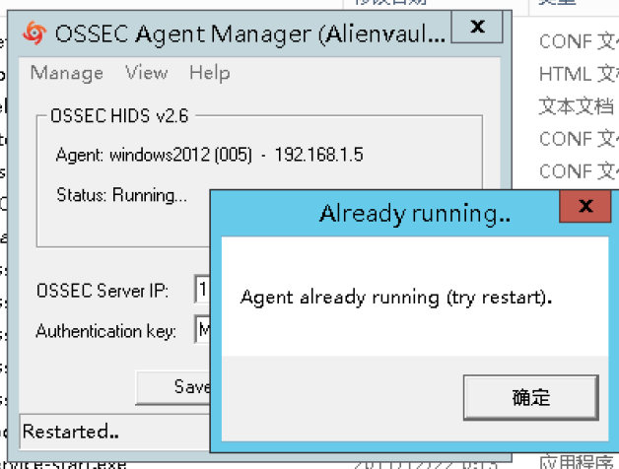

右图为再次启动后的结果弹窗

**2.4**启动新建的OSSEC代理，查看该代理成功运行后的运行状态信息。

（提示）：在服务端进行配置时，使用/var/ossec/bin/manage_agents管理代理程序，具体使用方法自行查询。在CentOS7上配置代理端时，使用/var/ossec/bin/manage_agents进行配置，具体使用方法自行摸索。

* 进入var/ossec/bin目录下，找到可执行程序agent_control，查看其帮助信息如下图所示

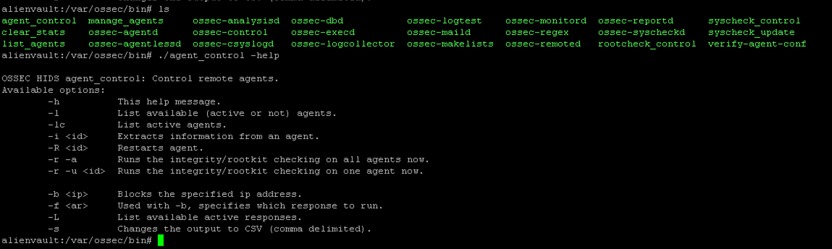

* 选择参数为-lc查看代理列表如下图所示

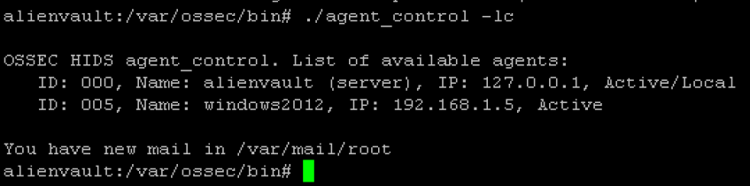

有上图可知，ID为5的代理已经被激活

**3**、在Linux平台下安装和配置OSSEC代理

本实验任务操作环境已经在Linux系统平台中安装了OSSEC代理,所以在此只需要完成OSSEC代理配置即可。

**3.1**切换到CentOS7虚拟机（IP为192.168.1.6），使用root账户（用户名：root，密码：Simplexue123）登录并切换到桌面模式，打开CentOS7终端。

* 切换到CentOS7虚拟机中登陆后如下图所示

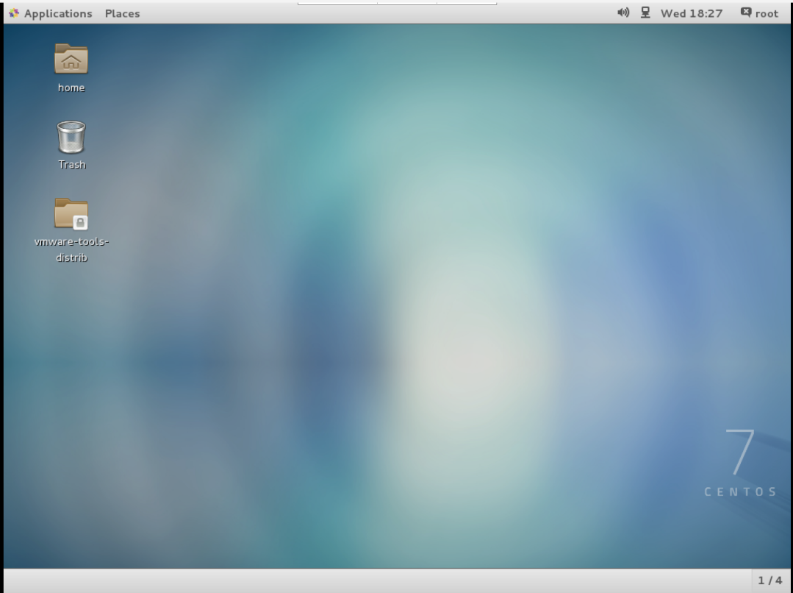

**3.2**通过CentOS7终端SSH远程登录OSSIM服务器（IP为192.168.1.200）。

* 打开终端执行指令yum list installed | grep openssh-server检查虚拟机是否已经开启ssh服务如下图所示

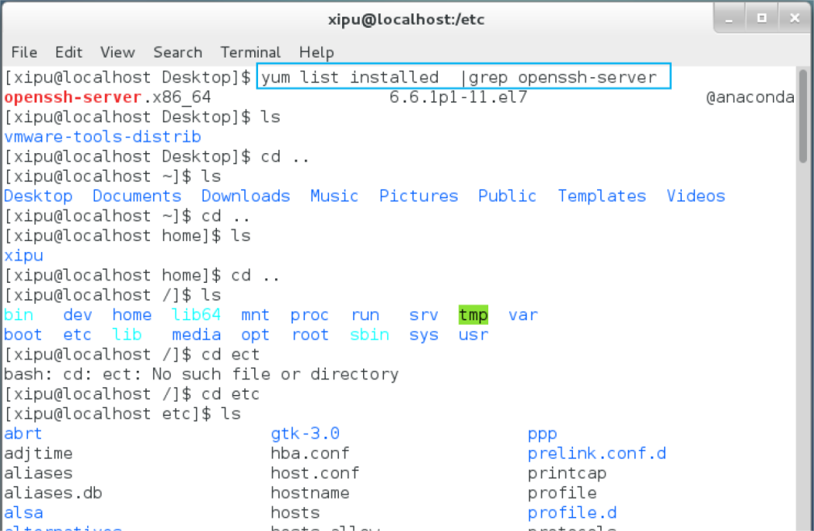

然后进入到目录etc/ssh打开配置文件sshd_config

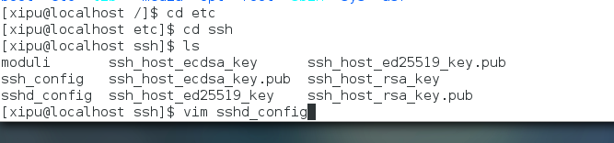

* 打开后将Port 项端口号设置为22并取消前面的注释；将两个ListenAddress项也取消注释

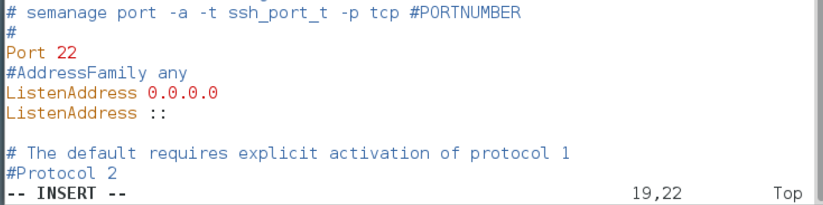

* 将PremitRootLogin项与PasswordAuthentication项取消注释如下图所示之后保存该配置文件

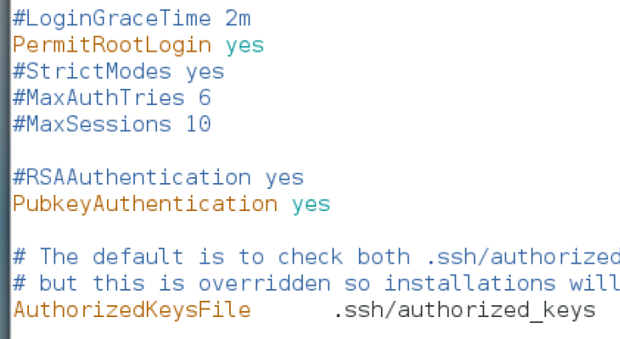

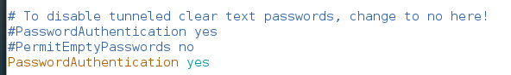

* 之后执行指令 systemctl restart sshd重启sshd服务然后执行指令ps -e | grep sshd检查sshd服务是否正常运行如下图所示，有输出表示正常运行

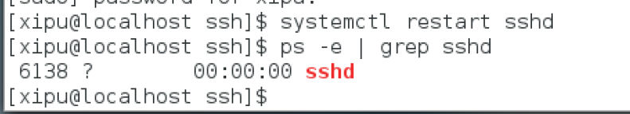

* 然后执行指令ssh -p 22 root@192.168.1.200并输入密码密码如下图所示

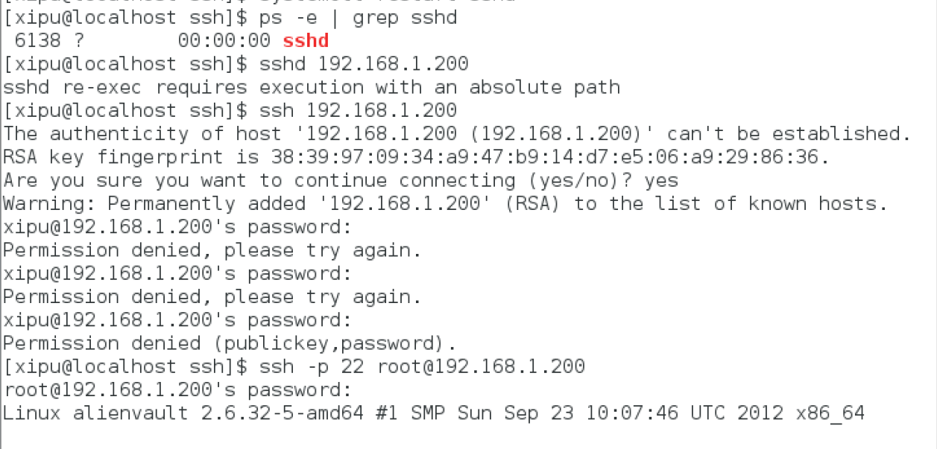

* 成功远程登录OSSIM服务器如下图所示

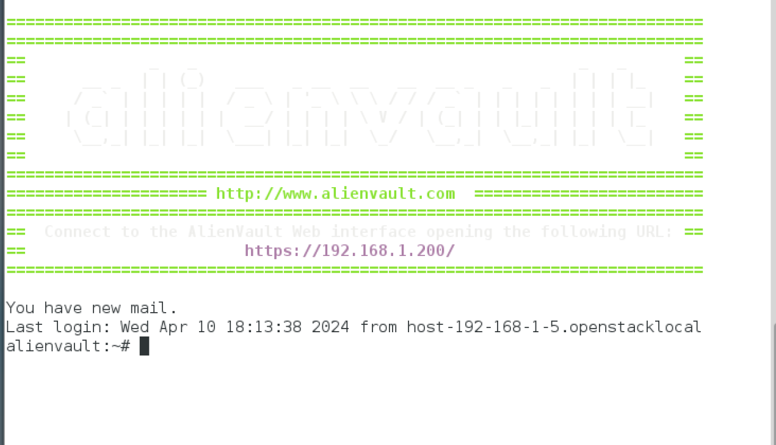

**3.3**在远程登录的192.168.1.200终端打开OSSEC代理管理器程序，新建一个代理，将代理名称设为CentOS7，代理IP为192.168.1.6，生成并添加密钥。

* 进入到目录var/ossec/bin中如下图所示

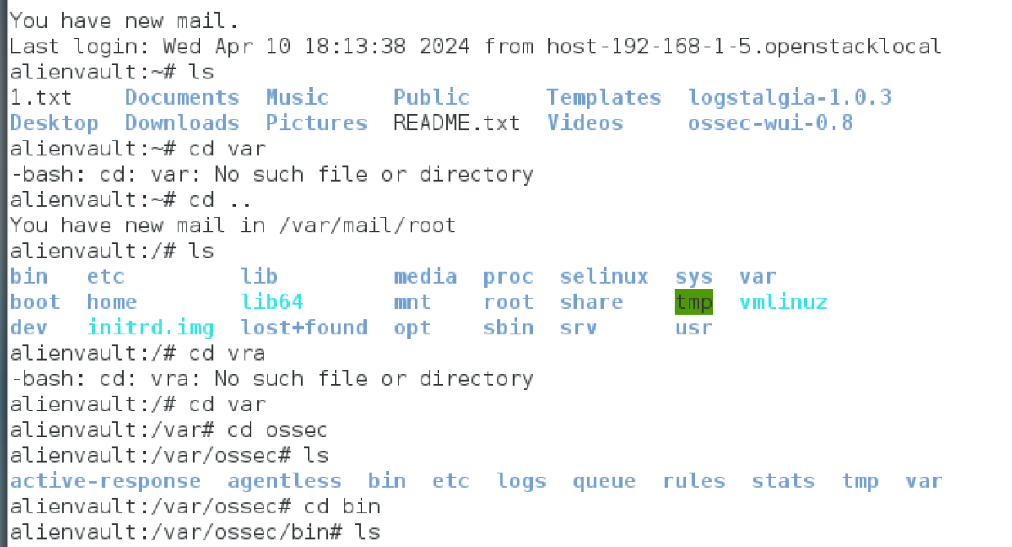

* 查看该目录下的可执行文件，运行指令./manage_agents执行该可执行文件如下图

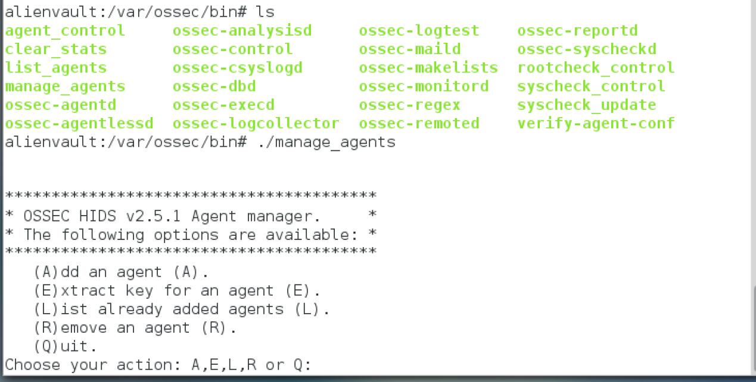

* 在功能选择界面选择新建代理功能A,然后按实验要求进行配置如下图

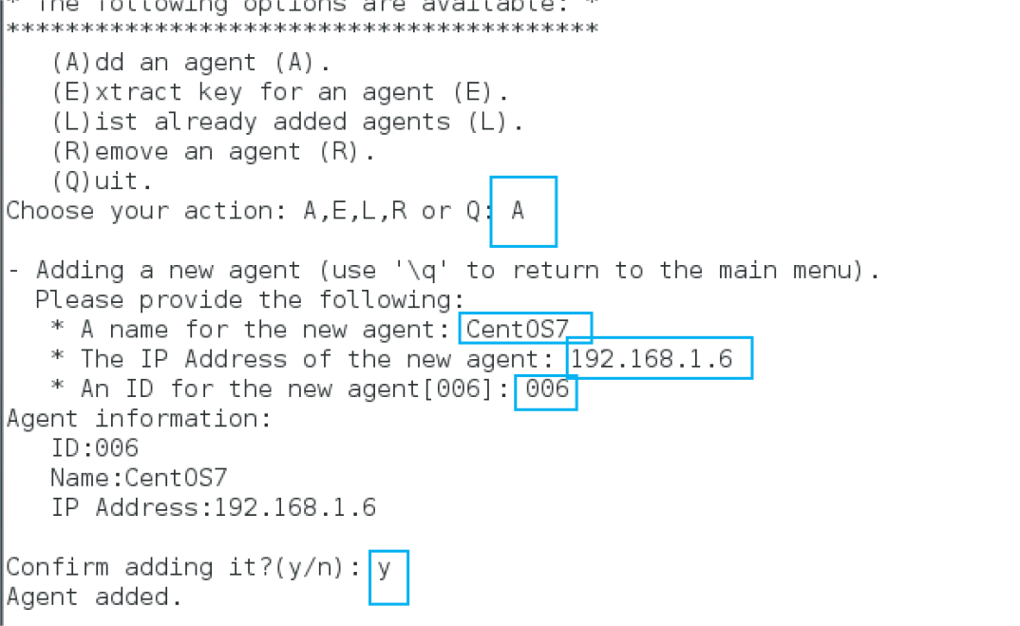

代理名称设置为CentOS7,代理的ip地址设置为192.168.1.6。

* 重新运行该程序选择功能E为该代理生成密钥如下所示

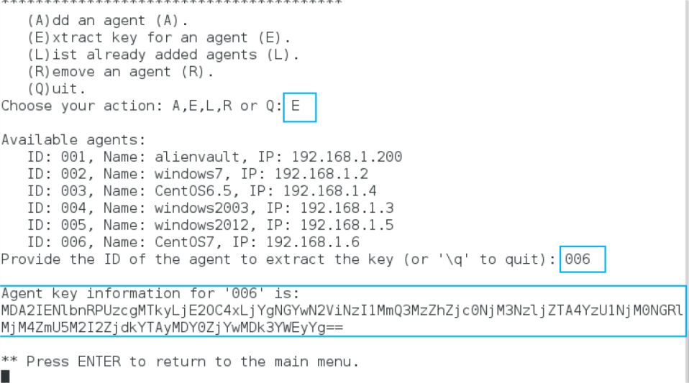

选择代理ID为006得到生成的密钥，将密钥保存。

* 执行exit命令退出登陆后在操作机上运行可执行程序manage_agents选择功能I添加密钥如下所示，将保存的密钥粘贴到对应位置

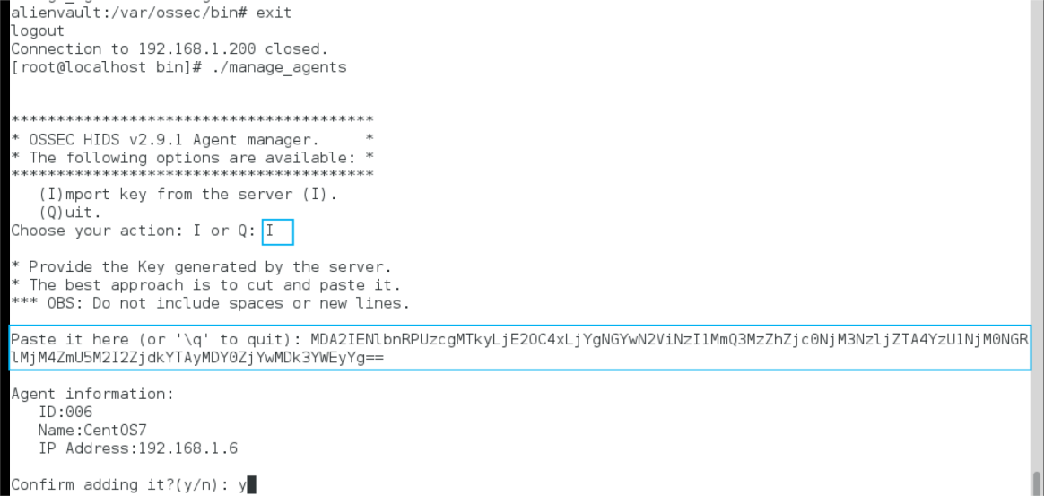

**3.4**打开CentOS7终端，切换到root用户，查看ossec.conf配置文件是否包含以下代码，若没有IP地址就需要手工添加这几行代码。

<ossec_config>

<client>

<server-ip>192.168.1.200</server-ip>

</client>

* 在操作机中进入/var/ossec/etc目录如下所示（注意ossec目录需要root权限才能访问）

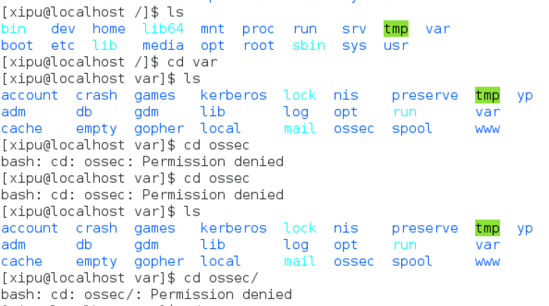

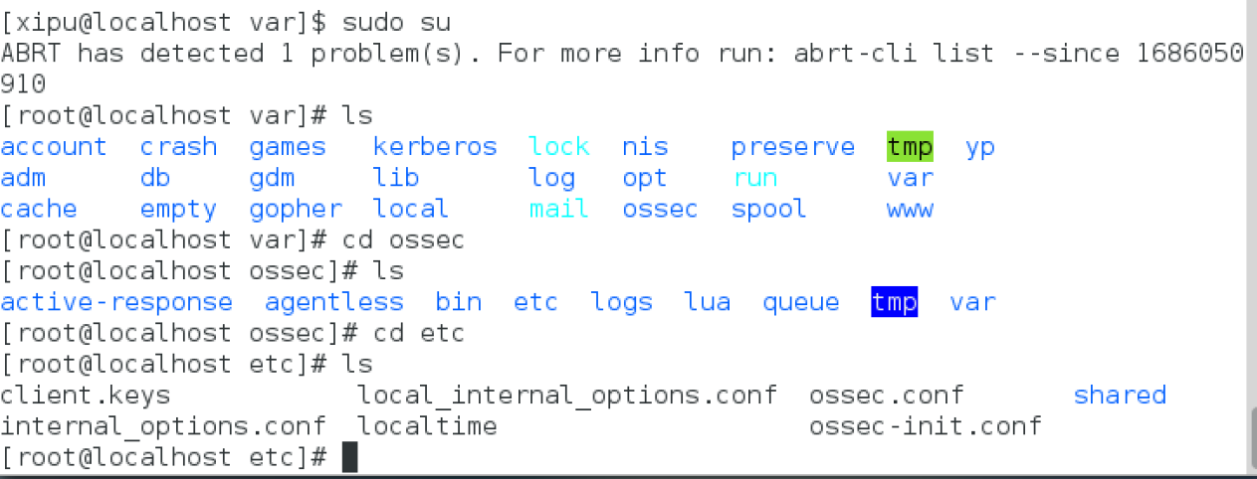

* 查看该目录下的ossec.conf文件如下图所示

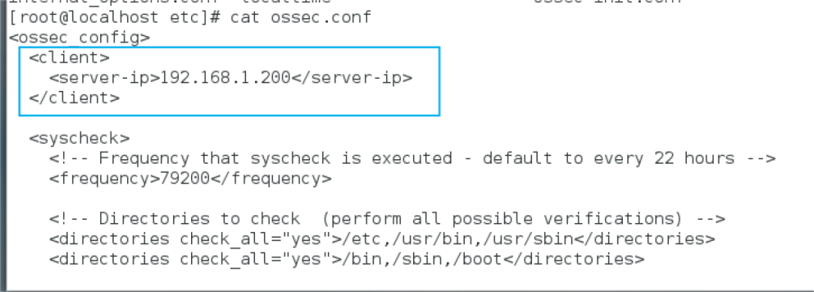

观察图片可以发现存在有服务器的ip地址

**3.5**在终端保存agent.conf文件内容，重新启动OSSEC服务，查看OSSEC服务成功运行后的运行状态。

* 进入到/var/ossec/bin目录下执行指令./ossec-control restart重启CentOS7的OSSEC服务如下所示

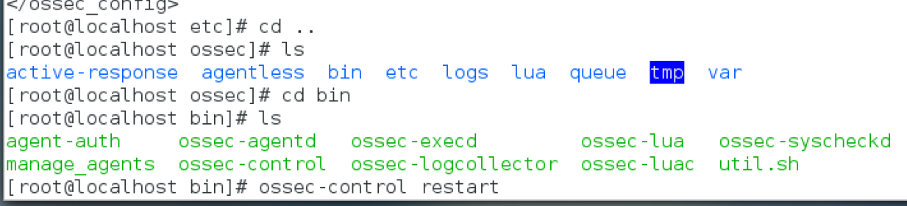

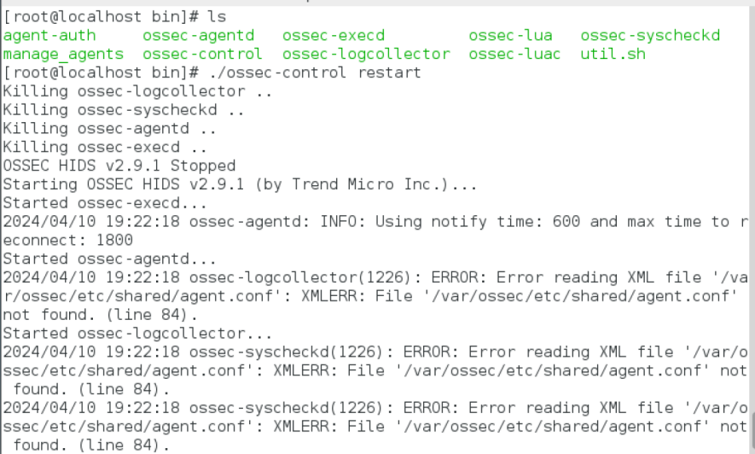

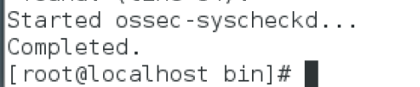

* 然后在当前目录下执行指令./ossec-control status查看OSSEC运行状态如下所示

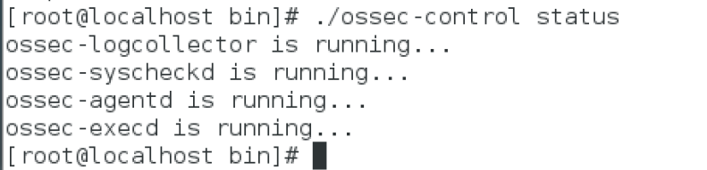

* 然后通过ssh登陆器如下所示

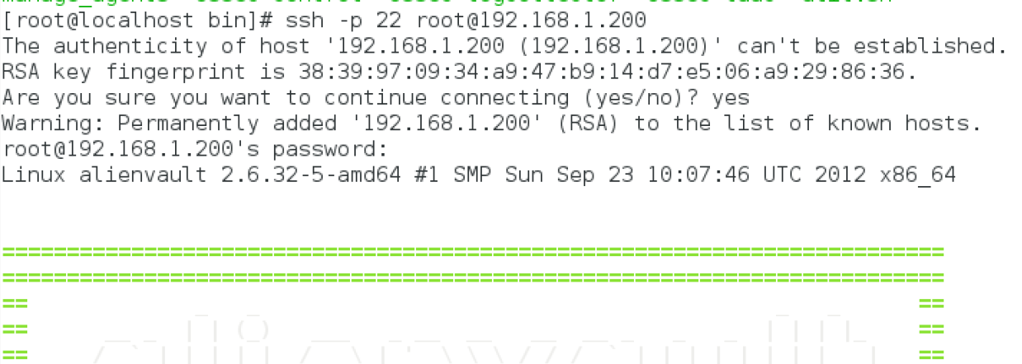

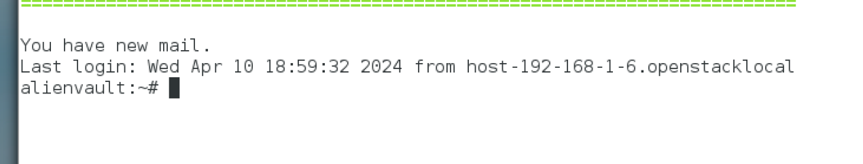

* 进入到/var/ossec/bin目录如下

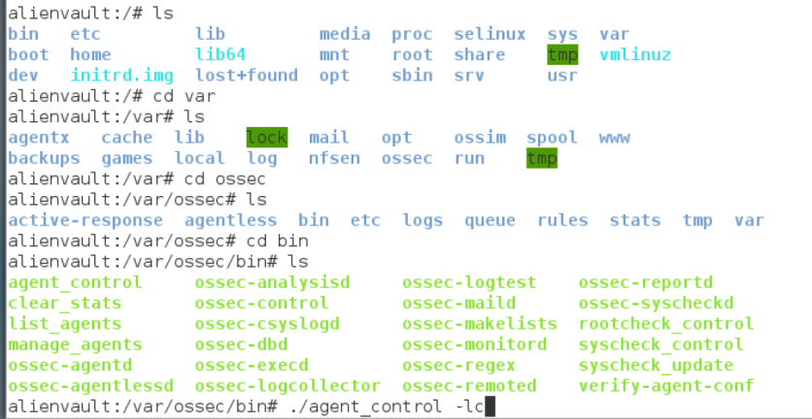

* 执行指令./agent_control -lc在服务器端查看代理状态如下图所示

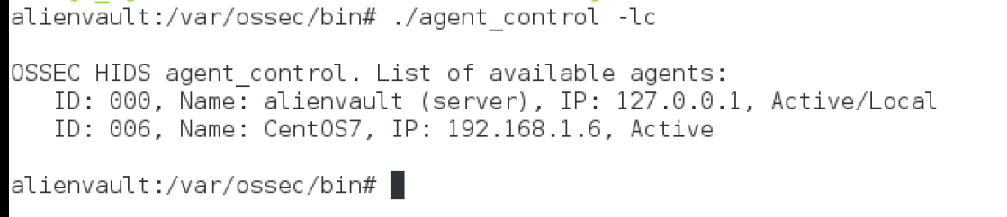

**4.**最后将Active作为结果进行提交

## 2.任务二

【任务描述】

本实验任务在任务一完成的基础上，主要完成以下内容：

在OSSIM集成检测平台上设置规则。

使用PuTTY远程连接OSSIM服务器，模拟攻击者破解服务器的用户名和密码后登陆服务器。

查看入侵检测系统检测到的报警信息，理解入侵检测系统对于监视用户登录情况的重要性。

通过完成本实验任务，要求学生熟悉OSSEC入侵检测系统的原理和功能，掌握OSSEC入侵检测系统在监视OSSIM服务器用户登录情况时应该如何设置规则，进一步了解入侵检测的实现方式和原理。

【实验目标】

理解入侵检测的概念、原理，掌握入侵检测规则的设置方法。

了解PuTTY工具的基本功能，掌握使用PuTTY远程登录服务器的方法。

了解OSSIM集成检测平台的功能，掌握该平台报警信息的筛选与查看方法。

熟悉OSSEC入侵检测系统的工作原理和常用功能，掌握OSSEC入侵检测系统报警信息的查看方法。

通过入侵检测规则的设置、模拟用户登录、查看报警信息，了解OSSEC入侵检测系统监视OSSIM用户登录情况的方式和原理，进一步加深对入侵检测的了解，具备使用入侵检测系统设置规则，监视相关服务情况的能力。

【实验工具】

OSSIM

OSSEC

Putty

Firefox

【操作步骤】

**1.**在windows2012上使用火狐浏览器访问OSSIM集成监测平台Web GUI界面，输入用户名admin和密码Simplexue123进行登录。

* 登陆网站https://192.168.1.200/ossim/session/login.php如下

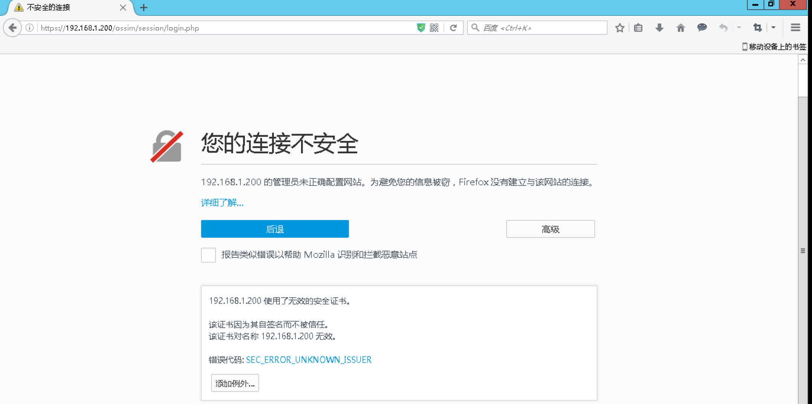

* 由于firefox不信任该网站的证书，所以需要点击添加例外将该网站地址添加作为例外如下

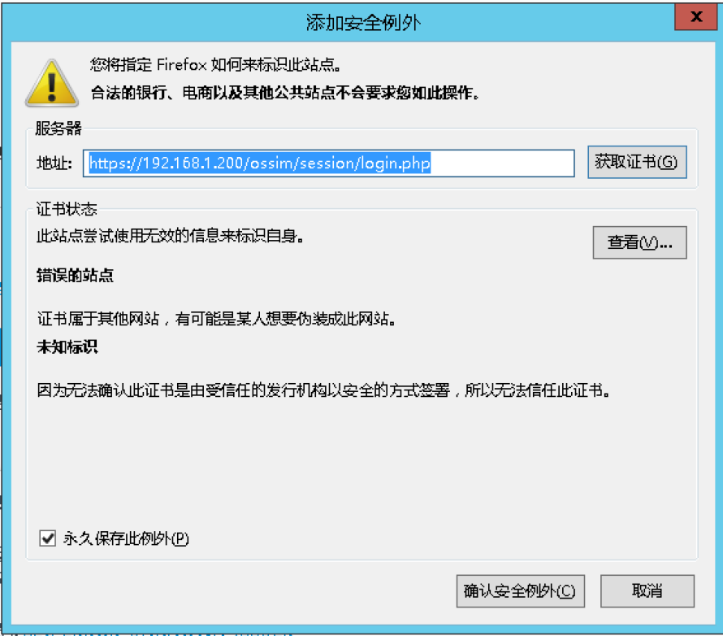

* 然后使用用户名admin和密码Simplexue123登陆，如下

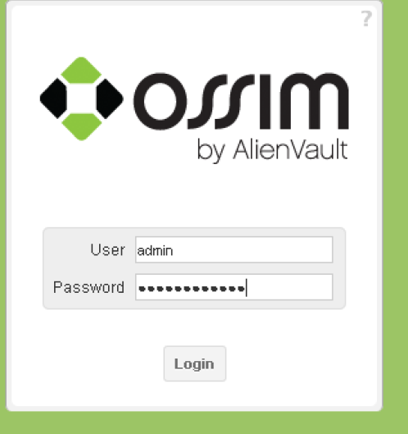

* 登陆后进入到后台管理界面如下

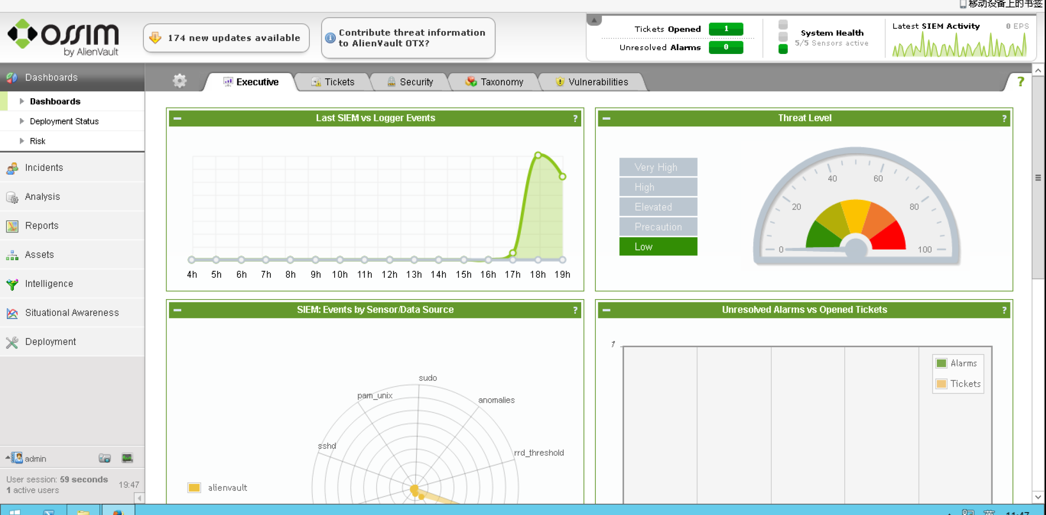

**2.**OSSIM系统已经默认设置了很多常规适用的入侵检测规则，我们不需要另行配置就可以直接使用。除此之外，我们还需要在OSSIM集成检测平台上通过修改ossec.conf规则配置文件来设置OSSEC系统的入侵检测规则。在OSSIM web页面中，单击Analysis--->Detection--->HIDS--->Config--->Ossec.conf，可以看到OSSIM集成检测平台已经默认监视了日志文件/var/log/auth.log。如果在Ossec.conf文件中没有找到关于auth.log的监控信息，请自行添加该部分内容的规则配置信息。

（提示）：配置文件Ossec.conf位于Analysis--->Detection模块，OSSIM服务器记录用户登录情况的文件为auth.log。

需要注意的是，这里使用的日志访问处理模式为syslog，syslog机制负责记录内核和应用程序产生的日志信息，管理员可以通过查看日志记录，来掌握系统状况。syslog也是一种协议，广泛用于系统日志，syslog系统日志消息可以记录在本地，也可以发送到接受syslog日志的服务器统一进行存储和处理，也可以解析其中的内容做相应的处理。ossec本身对所收集日志的传输（传输给OSSIM服务器）也是通过syslog来完成。ossec代理收集日志并传输给OSSIM服务器，最重要的意义是系统管理者可以根据日志进行入侵行为分析。

收集日志的作用：

从安全方面来考虑主要是为了能够在出现问题时或出现安全问题后可以查询到日志，来追溯攻击者；

从运维层面来说，收集系统日志对于系统管理员处理各种故障来说，可以提供很大便利性，另外可以方便运维排除故障及解决问题；

起到备份作用，需要对日志进行安全保存，避免因为黑客入侵导致的日志丢失。

* 在网站中找到该路径下的配置文件Analysis--->Detection--->HIDS--->Config--->Ossec.conf如下图

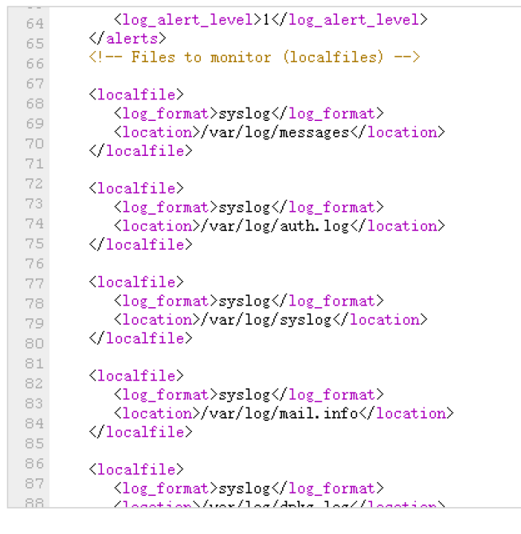

观察配置文件可以发现，/var/log/auth.log用户登录日志默认被监控。

**3.**重启OSSIM服务器，重启登录成功后进入图形操作界面，按Ctrl+Alt+F1切换到命令行界面，输入用户名root和密码Simplexue123进行登录，再输入命令exit退出登录，之后按Ctrl+Alt+F7回到图形界面。图形界面和命令行界面的切换登录是为了给OSSEC入侵检测系统提供OSSIM服务器的root用户本地登录检测信息源，以便OSSEC系统获取root用户本地登录的相关日志信息。

* 在远程登陆的OSSIM上找到目录/var/ossec/bin下的可执行文件执行ossec-control restart重启OSSIM服务器如下

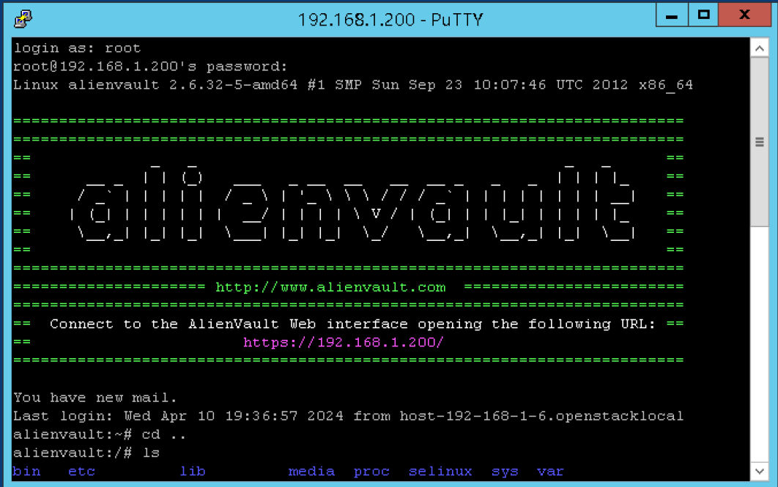

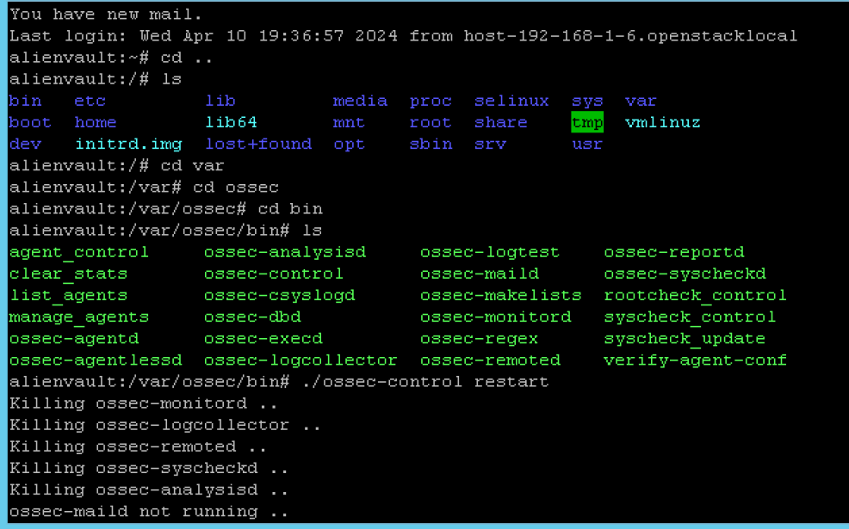

**4.**在windows2012上远程连接到服务器192.168.1.200。

提示：可以使用Windows2012上现有的PuTTY工具来完成操作步骤2.4，也可以通过操作机自行上传其他工具来完成。

* 在windows操作机上使用putty登录到服务器如下

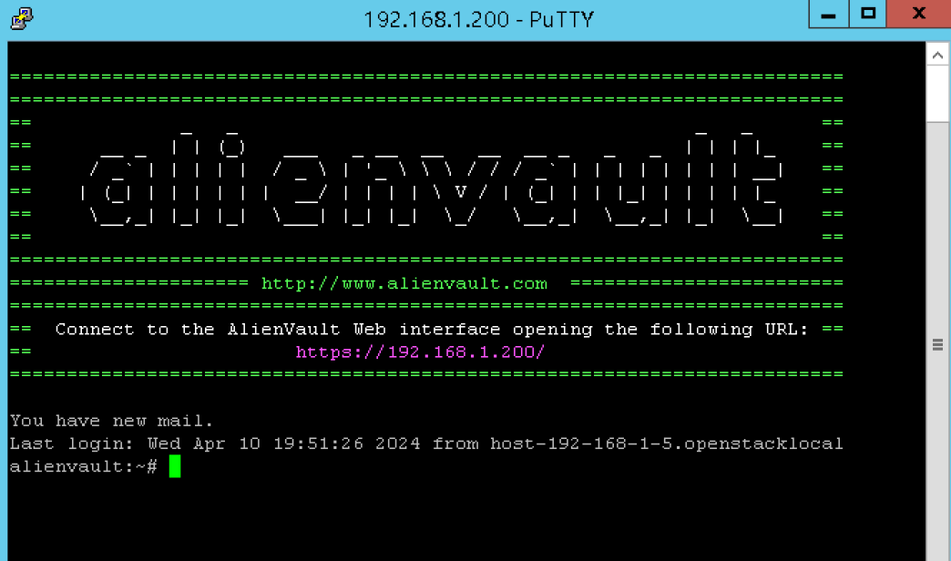

**5.**在windows2012的OSSIM Web页面上，单击Analysis---> Security Events (SIEM)，可以看到，Security Events页面中列出了OSSIM系统预设检测规则适用范围内的所有安全事件日志信息，可以找到通过putty远程登录时相关的SSH登录记录报警信息。该日志信息可作为系统管理员判断本次远程登录是否为非法入侵的重要报警信息。如果OSSIM服务器不允许root用户的远程登录操作，那么root用户的本次远程登录操作将被视为黑客入侵行为。

将root用户远程登录成功后OSSIM监测到的SShd登录成功的报警日志的signature信息作为实验结果提交。signature信息示例如下图红色框内容所示。

* 在网站的Analysis---> Security Events (SIEM)打开Security，可以看到OSSIM系统预设得检测规则使用范围内的所有安全事件日志信息，

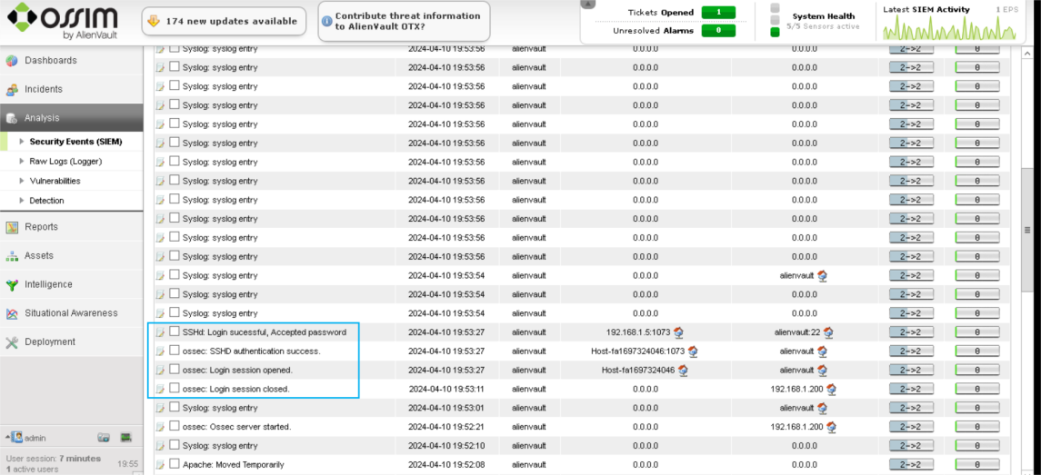

观察上图，可以看到刚才进行登陆操作的登录信息

**6.**在OSSIM web页面搜索框输入ossec，回车进行ossec报警数据过滤。

* 在该网站的搜索框中输入ossec对ossec报警数据进行过滤如下

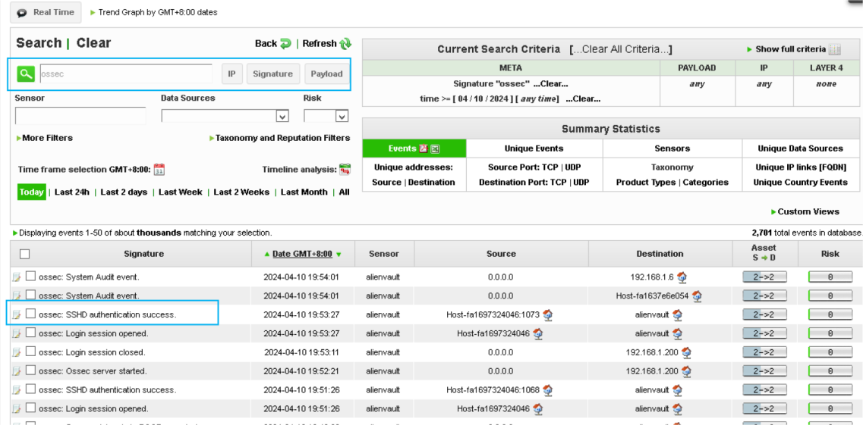

7.将上一步骤中得到的身份验证成功信息签名ossec:SSHD authentication success提交

8.因为OSSEC入侵检测系统监控了/var/log/auth.log文件，所以在OSSIM集成检测平台的OSSIM Web页面，除了记录SSH远程登录的相关安全日志信息，还会记录OSSEC报警信息，该报警信息可作为判断本次远程登录是否为非法入侵的重要依据。

9.此外还可以看到本地root用户成功登录OSSIM服务器系统的日志信息。如果root用户的合法管理员没有在这个时间本地登录OSSIM服务器，那么可以断定，本次root用户登录操作为入侵行为。

## 3.任务三

【任务描述】

本实验任务在任务一完成的基础上，主要完成以下内容：

在OSSIM集成检测平台上设置ossec入侵检测规则。

使用PuTTY远程连接OSSIM服务器，使用root用户名,多次尝试错误密码登录服务器。

查看入侵检测系统检测到的ossec报警信息，理解ossec报警信息对于黑客入侵行为分析和防范的重要价值。

通过完成本实验任务，要求学生熟悉OSSEC入侵检测系统的原理、功能和检测规则设置方法，能够根据OSSIM平台收集的OSSEC报警信息分析黑客的入侵行为，进而采取适当的入侵防范方法，确保信息系统不受侵犯，最终具备信息系统安全管理和入侵防范能力。

【实验目标】

理解入侵检测的概念、原理，掌握入侵检测规则的设置方法。

了解PuTTY工具的基本功能，掌握使用PuTTY远程登录服务器的方法。

了解OSSIM集成检测平台的功能，掌握该平台报警信息的筛选与查看方法。

熟悉OSSEC入侵检测系统的工作原理和常用功能，掌握OSSEC入侵检测系统报警信息的查看方法。

能够根据OSSIM平台收集的OSSEC报警信息分析黑客的入侵行为，进而采取适当的入侵防范方法，维护信息系统安全。

掌握入侵检测和防范技术，具备信息系统安全管理和入侵防范能力。

【实验工具】

OSSIM

OSSEC

Firefox

PuTTY

【操作步骤】

**1.**使用putty工具远程登录OSSIM服务器，在打开的终端中，使用CD命令进入“/var/ossec/rules”目录（该目录为OSSEC服务器的检测规则文件存储目录），并使用ls命令查看所有的OSSEC服务器端检测规则文件。可以修改这些文件的预设规则配置，来实现用户需要的自定义系统安全检测规则。其中，sshd_rules.xml为我们本实验任务需要自定义检测规则的文件，通过自定义规则，以实现收集root用户远程非法登录OSSIM服务器的报警信息的目的，为判定、分析入侵行为和动机提供重要依据。

* 在windows操作机上使用putty工具远程登陆SSIM服务器并进入到/var/ossec/rules目录下并查看该目录下的所有配置文件如下

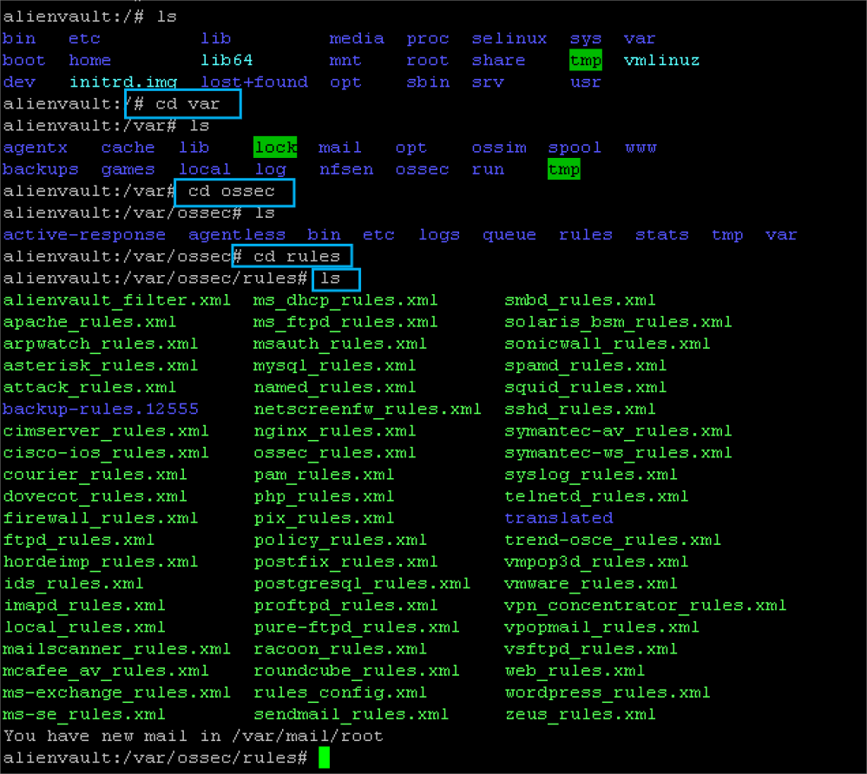

2.修改sshd_rules.xml规则文件中的其中一条（rule id号为5719），将level级别设置为2（level级别越高，优先级就越高，与该规则对应的报警信息将更优先被OSSIM服务器响应和处理），告警阈值设置为2次。该规则表示：当非法用户存在2次以上远程登录尝试操作，且操作时间超过30秒，那么将触发非法远程登录尝试报警。修改完sshd_rules.xml文件后保存并退出编辑状态。

* 执行ll sshd_rules.xml指令查看sshd_rules.xml文件的基本属性如下

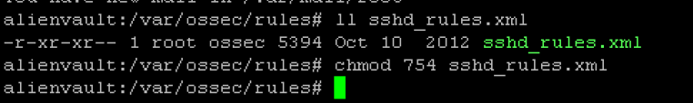

观察输出结果可以知道该文件的基本信息为：

* 文件的类型为‘-’表示普通文件；
* 文件的属性为[r-x][r-x][r--]，第一个属性[r-x]表示文件创建者/所有者对该文件所具有的权限为读权限和执行权限；第二个属性[r-x]表示创建者/所有者所在的组的其他用户所具有的权限为读权限和执行权限；第三个属性[r--]表示其他组的其他用户所具有的权限为读权限。
* 目录/链接个数为1，表示指向它的链接文件的个数为1
* 所有者及组为root，表示该文件的所有者/创建者为root，所在的组为ossec
* 文件大小为5394，表示该配置文件大小为5394B
* 修改日期为Oct 10 2012
* 文件的颜色为亮绿色，表示该文件被系统认定为可执行文件
* 因为在本次实验中需要修改该文件，所以需要执行命令chmod 754 sshd_rules.xml，在执行该指令时读权限为4，写权限为2，可执行权限为1，将想要赋予的权限相加即为该实体可以拥有的权限。 由此指令中的754代表将该文件的权限设置为文件所有者拥有权限[rwx]即4+2+1，用户组拥有权限为[r-x]即4+1，其它用户拥有的权限为[--x]即1。



* 在获取到文件的权限之后找到rule id 为5719的规则，将其中level的值修改为2。该规则表示当非法用户存在2次以上的远程登陆尝试操作，但操作时间超过30秒，那么将触发非法远程登陆尝试报警。

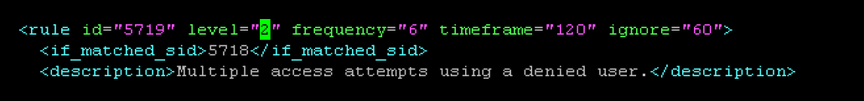  
 **3.**重新启动ossec服务器，以使sshd_rules.xml文件配置生效，所用的操作命令为：  
/var/ossec/bin/ossec-control stop  
/var/ossec/bin/ossec-control start  
或者直接用如下一条命令也可以重启ossec服务器：  
/var/ossec/bin/ossec-control restart

* 在远程登陆的OSSIM服务器中找到目录/var/ossec/bin文件下的ossec-control可执行文件，执行指令./ossec-control resart重启ossec服务器如下图所示

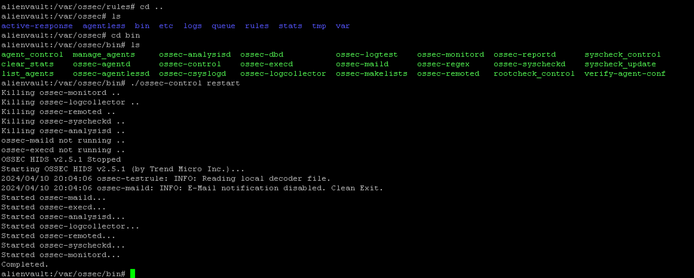

**4.**利用ssh尝试登录服务器，可以用任意错误密码尝试登录，注意至少尝试2次错误登录密码，操作时长30秒以后，才能触发自定义的报警规则。

* 重新在windows操作机上打开putty工具使用ssh远程登陆服务器，但是在登陆时多次输错密码，并且尝试时间超过30s会触发警报如下图所示

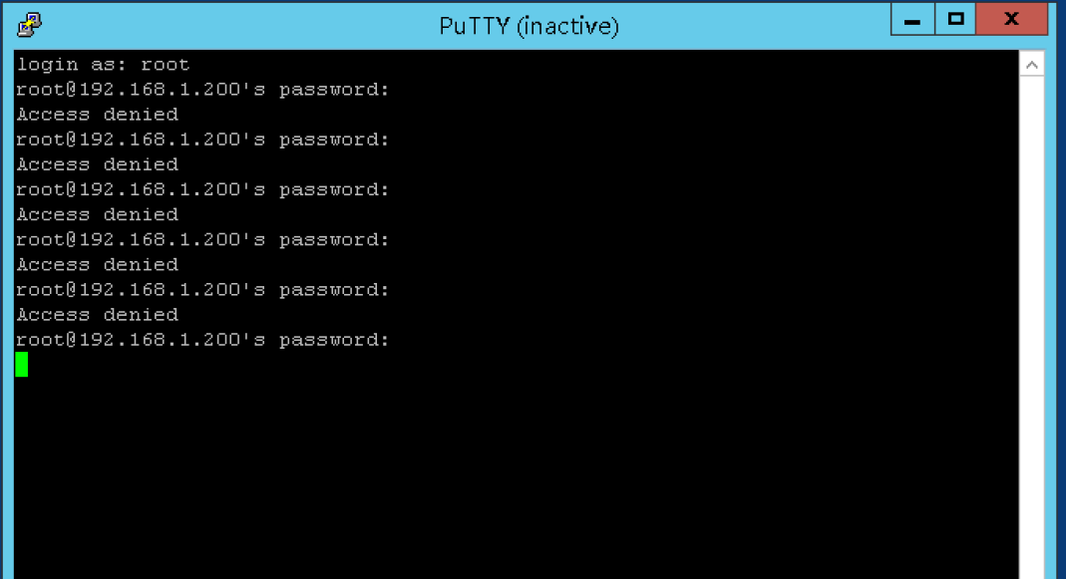

**5**.在ossim web端，输入ossec进行ossec报警信息筛选，可以看到root用户两次使用空密码登录失败的多条报警信息，该信息可以作为判定黑客多次登录尝试的入侵行为重要依据。

* 登陆OSSIM的web端，在搜索框中输入ossec对ossec报警信息进行筛选得到的结果如下图所示

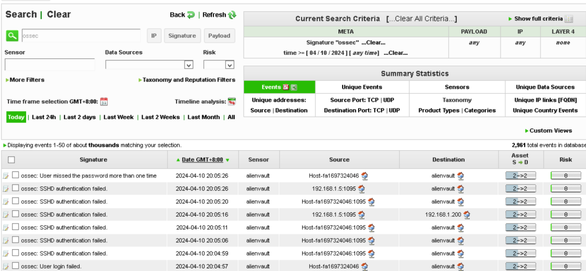

通过上图可以看到，root用户多次使用错误密码登陆失败的多条报警信息

**6.**将报警信息ossec: SSHD authentication failed作为结果提交

## 4.任务四

【任务描述】

本实验任务在任务一完成的基础上，主要完成以下内容：

在CentOS7代理端设置规则。

使用PuTTY远程连接CentOS7，模拟攻击者破解监控的服务器的用户名和密码后登录服务器。

查看OSSEC入侵检测系统检测到的报警信息，理解入侵检测系统对于监视用户登录情况的重要性。

通过完成本实验任务，要求学生掌握OSSEC入侵检测系统在监视Linux代理端用户登录情况时应该如何设置规则，深入理解入侵检测的工作原理和实施方法。

【实验目标】

掌握入侵检测的概念、原理，掌握入侵检测规则的设置方法。

熟悉PuTTY工具的基本功能，掌握使用PuTTY远程登录服务器的方法。

熟悉OSSIM集成检测平台的功能，掌握该平台报警信息的筛选与查看方法。

熟悉OSSEC入侵检测系统的工作原理和常用功能，掌握OSSEC入侵检测系统报警信息的查看方法。

通过入侵检测规则的设置、模拟用户登录、查看报警信息，了解OSSEC入侵检测系统监视CentOS7等代理端用户登录情况的方式和原理，进一步加深对入侵检测原理和方法的理解，具备使用入侵检测系统设置规则，监视相关服务情况的入侵检测和信息安全管理能力。

【实验工具】

OSSIM

OSSEC

Putty

Firefox

【操作步骤】

**1.**在OSSIM集成检测平台上设置规则，监测CentOS7用户情况。在CentOS7终端查看代理的配置文件，可以看到OSSIM集成检测平台默认监控/var/log/secure文件，如果没有该文件监控内容，请自行添加

* 进入到OSSIM服务器的目录/var/ossec/etc下可以看到代理的配置文件如下图所示

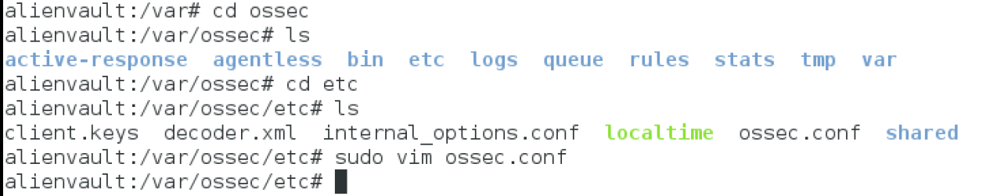

* 执行指令cat ossec.conf | grep “var/log/secure”查看该文件中包含该字段的内容，如下图所示



可以看到该文件中没有/var/log/secure相关的内容，由此可见OSSIM平台不默认监控该目录。

* 在该目录中添加该监控规则如下图所示

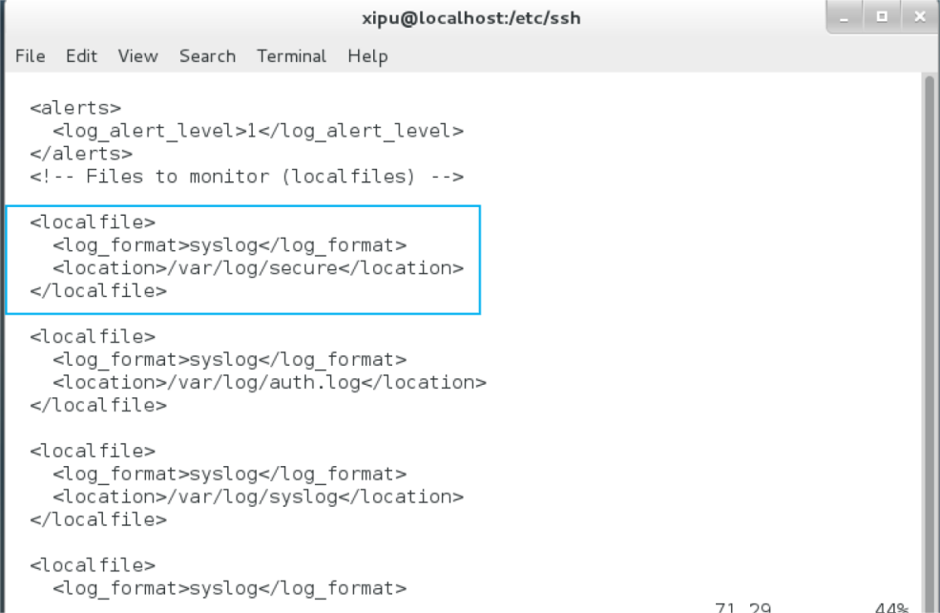

* 再次检查发现该规则已经成功添加

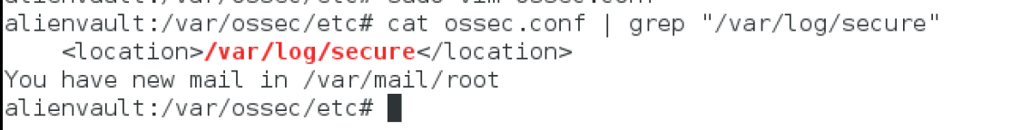

**2.**重启OSSIM服务器（192.168.1.200）。

* 在OSSIM服务器中进入/var/ossec/bin目录下执行指令./ossec-control restart重新启动服务器

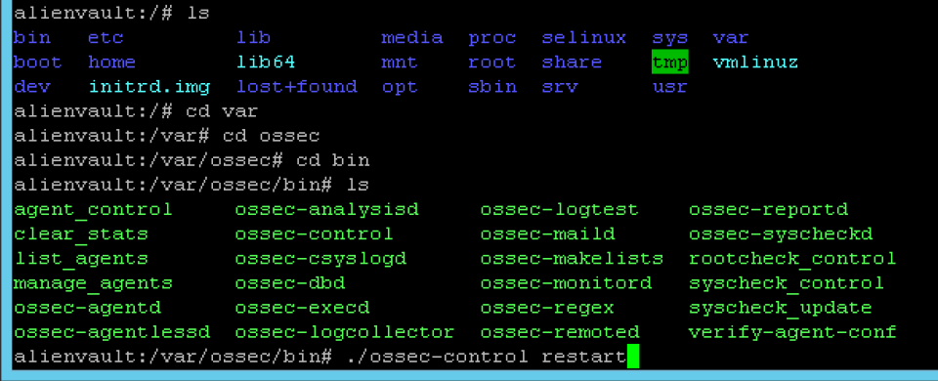

**3.**使用工具模拟攻击者远程登录服务器（用户名root和密码Simplexue123）。

（提示）：可以使用Windows2012上现有的PuTTY工具来完成操作步骤，也可以通过操作机自行上传其他工具来完成。

**4.**在服务器终端输入命令“adduser simpleware”、“passwd simpleware”，添加新用户simpleware，并将其密码设为Simplexue123。

* 重新登陆服务器后执行指令adduser simpleware进行新用户的添加命令

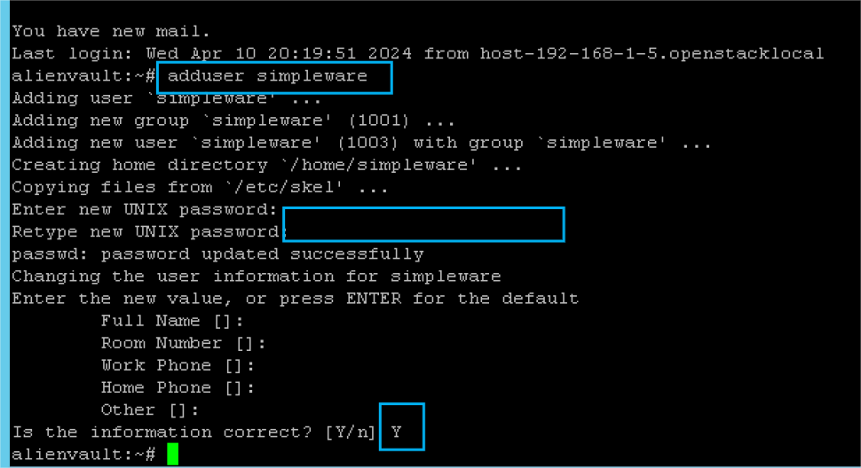

在该命令中新用户的用户名为simpleware，其密码为Simplexue123

5.回到OSSIM Web页面上，进行OSSEC警报数据的过滤，可以看到与CentOS7添加新用户相关的OSSEC报警信息。

* 在web页面中可以看到有添加新用户和新用户组的报警信息如下

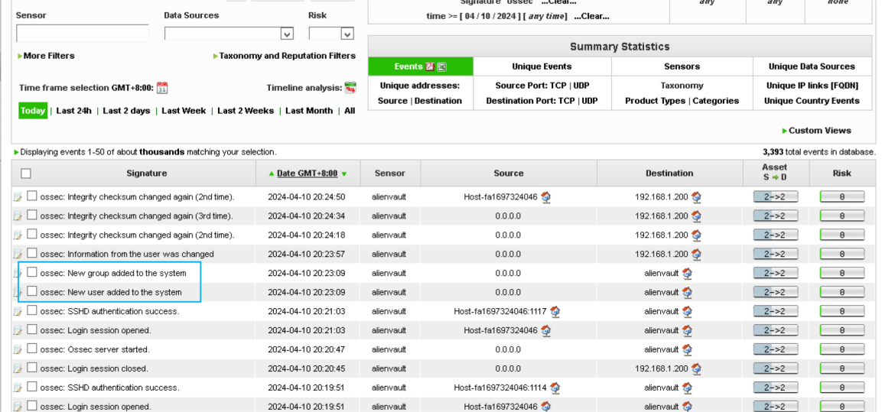

**6.**查看入侵检测系统检测到的报警信息，获得报警信息的字段特征并提交。

将获得的报警信息的签名ossec: New user added to the system作为结果提交

## 5.任务五

【任务描述】

本实验任务在任务一完成的基础上，主要完成以下内容：

在CentOS7代理端设置监视Web服务器访问日志的规则。

访问CentOS7 Web服务器被禁止访问的目录。

查看入侵检测系统检测到的报警信息，理解入侵检测系统对于监视被禁止访问的目录的重要性。

通过完成本实验任务，要求学生掌握OSSEC入侵检测平台要监视Web服务器访问日志时应该如何设置规则，掌握入侵检测的实现方式和原理，具备入侵检测实施能力和信息系统安全管理能力。

【实验目标】

充分理解入侵检测的概念、原理、方法和流程，掌握入侵检测规则的设置方法。

熟悉OSSIM集成检测平台的功能，掌握其报警信息的筛选与查看方法。

通过入侵检测规则的设置、模拟入侵者访问被禁止访问的目录、查看报警信息，理解OSSEC入侵检测系统监视Web服务器的访问日志的方式和原理，进一步加深对入侵检测的理解，具备使用入侵检测系统设置规则，监视相关服务情况的能力。具备企业信息系统入侵检测实施能力和信息系统安全管理能力。

【实验工具】

OSSIM

OSSEC

Putty

Firefox

【操作步骤】

我们都知道，网站有些目录是禁止访问的，如果有人尝试访问，那么有可能是入侵征兆。

**1.**在CentOS7的终端修改ossec.conf文件，向该文件中添加如下内容，实现监控Web服务器的访问日志的功能。编辑完后按esc键退出文件编辑状态，并输入:wq命令保存文件。

<localfile>

<log_format>apache</log_format>

<location>/var/log/httpd/access_log</location>

</localfile>

* 进入到CentOS7的/var/ossec/etc目录下找到ossec.conf配置文件

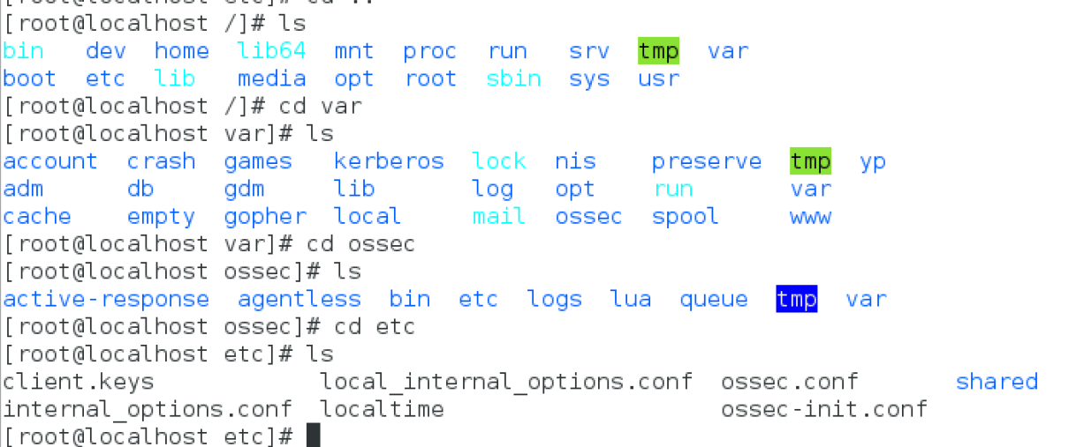

为该配置文件添加如下项

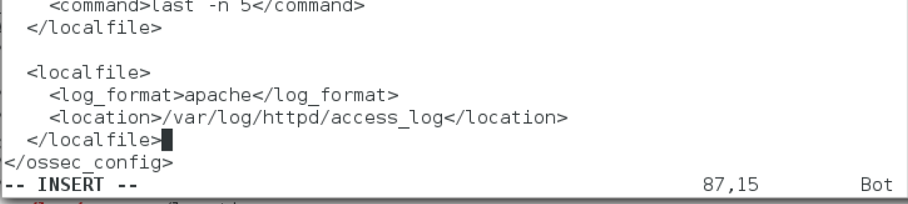

**2.**在终端输入命令“/var/ossec/bin/ossec-control restart”，重新启动OSSEC服务。

(提示)配置文件Ossec.conf位于/var/ossec目录下，CentOS7 Web服务器的访问日志为access_log。

* 进入到/var/ossec/bin目录下执行指令./ossec-control restart重启服务器

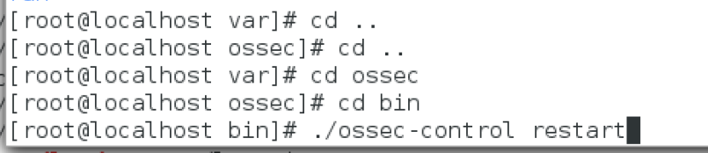

**3.**在windows2012上访问被禁止访问的目录。在windows2012（IP为192.168.1.5）的火狐浏览器上新打开一个页面，访问http://192.168.1.6/dvwa/config，提示信息为Not Found。

* 在windows2012操作机上访问地址http://192.168.1.6/dvwa/config如下

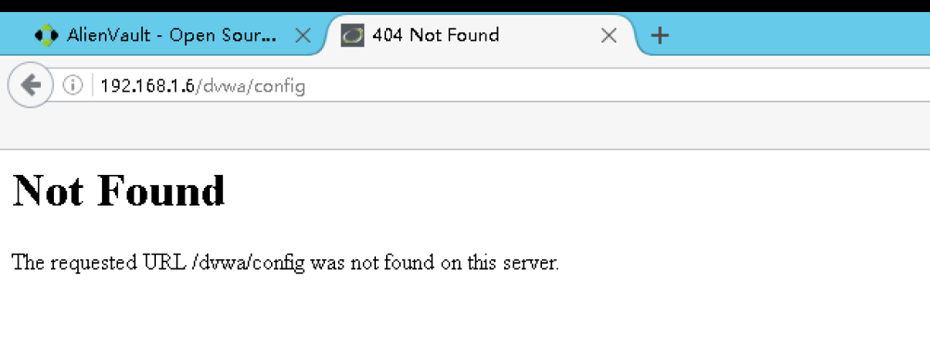

可以看到提示信息为Not Found

**4.**回到OSSIM Web页面上，进行OSSEC警报数据的过滤，可以看到访问禁止目录时的报警信息。

(提示)报警信息位于Analysis---> Security Events (SIEM)，可对报警信息进行筛选来快速进行查看。

* 在OSSIM web中查看报警信息如下

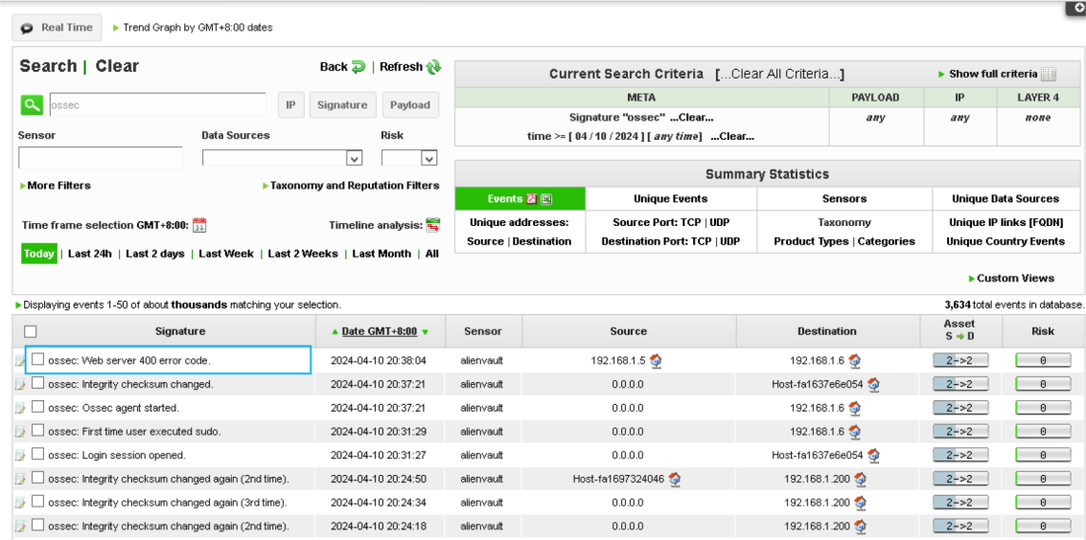

**5.**将报警签名ossec: Web server 400 error code作为结果提交

# 四、实验问题与解决

1.任务一为代理生成密钥时没有退出远程登陆的ssh导致没有正确连接

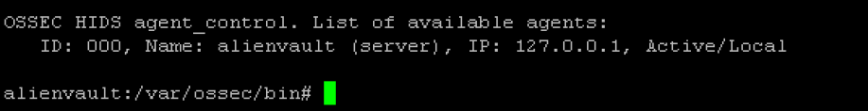

在任务一中需要在CentOS7操作机中执行可执行文件manage_agent进行添加密钥操作，而不是在远程登陆的OSSIM服务器中，否则会导致查看实验结果时发现006号代理不能正常连接。

在本次实验中因为有三台操作机，每台操作机中的目录结构相似，因此会造成进入到错误的操作机的操作。

2.任务一打开了错误的ossec.conf文件导致没有出现<client>

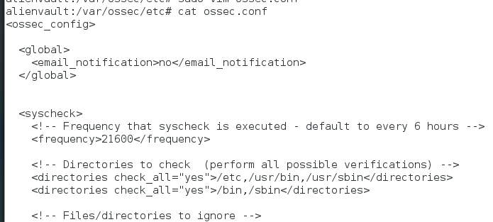

在任务一中需要查看CentOS7操作机的对应目录下查看ossec.conf配置文件，如果查看OSSIM操作机中该配置文件会发现该配置文件中并不包含服务器的IP地址。

# 五、实验总结

在本次实验中学习到了在CentOS7和Windows2012等不同的操作系统环境中安装和配置OSSEC代理，构建入侵检测环境的方法；学习到了在Windows操作系统中使用工具putty远程连接机器的基本方法；学习到了如何监视OSSIM服务器本地用户的登陆情况；学习到了基于SSH的远程非法入侵检测方法；学习到了OSSEC入侵检测系统的架构、功能以及实现方法；学习到了OSSIM系统的入侵检测规则设置方法，并能够根据报警信息做入侵行为分析，掌握了信息系统入侵检测和防范、维护系统安全的职业能力。